台北市立松山高級中學105學年度第一學期第二次期中考高二物理科試卷
一、單一選擇題：(每題4分，答錯不倒扣；共60分)
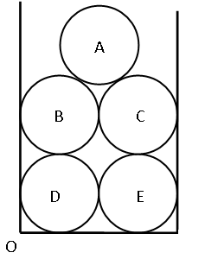
【1、2題為題組】
1.如右圖，再以光滑容器內裝了A、B、C、D、E 5個表面光滑的圓柱，半徑
皆為R，重量皆為W，若以容器的左下角O點為座標原點，請問這5個圓
柱的重心位置為何？
(A)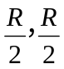 (B) 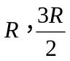 (C) 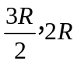 (D) 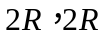 (E) 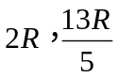

2.承上題，請問A、B間的作用力大小為多少？
(A)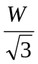 (B) 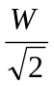 (C) (D) 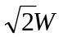 (E) 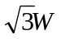
【3、4題為題組】
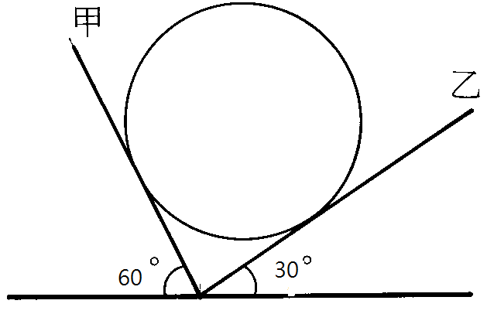
3. 一重量為W之均勻圓球，架在底緣相靠的甲、乙兩光滑平板上，甲
與水平面成60度角，乙板與水平面成30度角(如圖)，則甲板施於球的
作用力量值為何？
(A)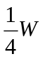 (B) 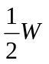 (C) 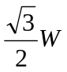(D) 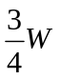 (E)

4.承上題，若此時甲板慢慢放下(與地面夾角變小)，請問甲、乙兩板施於求的正向力
大小如何變化？
( A ) 甲板變大、乙板變小 ( B ) 甲板變大、乙板變大 ( C ) 甲板變小、乙板變大
( D ) 甲板變大、乙板不變 ( E ) 甲板不變、乙板變小
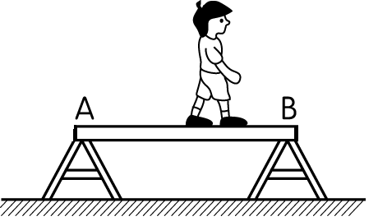
【5、6題為題組】
5.如圖所示，一均勻平板長 10m，重 20kgw ，靜止於A、B架上，在A、B
架上分別放上重量偵測器，今有一重 40kgw 之小孩站在離A點2m處，請
- B重量偵測器測得的讀數分別為多少？
( A ) A：42kgw 、B：18kgw ( B ) A：18kgw 、B：42kgw
( C ) A：32kgw 、B：8kgw ( D ) A：8kgw 、B：32kgw
( E ) A：30kgw 、B：30kg
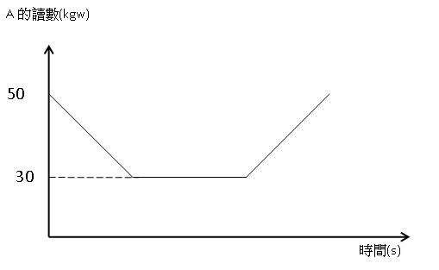
6.若將A架上的重量探測器取下，將其偵測到的數據做
分析，得到重量隨時間變化的圖如右，請問根據此圖可
以判斷此小孩在平板上的運動為以下何者較為合理？
(A)由A出發，移動至中點處休息一下，繼續走到B
(B)由A出發，移動至中點時摔下木板，爬上去後繼續走到B
(C) 由A出發，走到中點休息一下，往回走到A
(D) 由B出發，移動至中點處休息一下，繼續走到A
(E) 由中點出發，移動至A點處休息一下，往回走到B
7.如圖，有一石塊重量為mg，今以手(忽略摩擦力)分別以A、B、C、D、E五種方法施力，使得此木塊皆可以靠在鉛直粗糙牆面達靜力平衡，請問以下五種情況石塊與牆壁間的摩擦力大小關係何者正確？
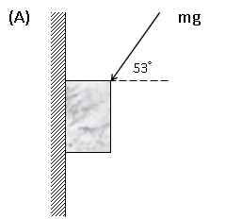
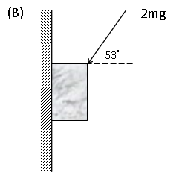
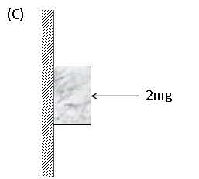

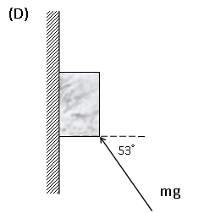
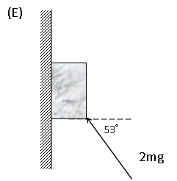

(A)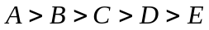 (B) 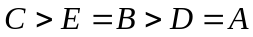 (C) 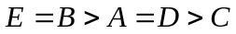
(D) 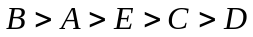 (E) 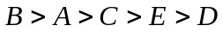

8.一均勻木棍重量為 W，斜靠在光滑牆面上並且保持靜力平衡，若木棍與地面之間的總作用力為 N，木棍與牆面之間的總作用力為 F，則下列表示木棍受力的力圖中，何者正確？
(Ａ) 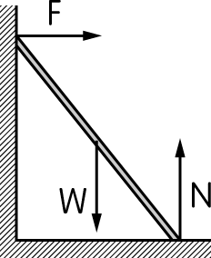 (Ｂ) 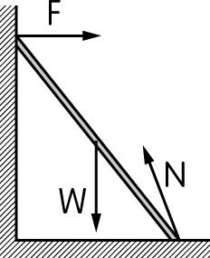 (Ｃ) 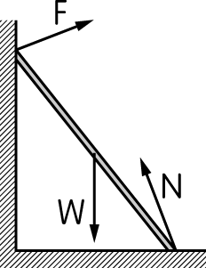 (Ｄ) 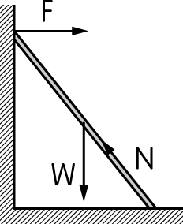 (Ｅ) 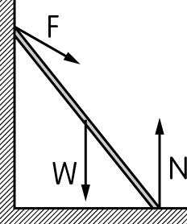

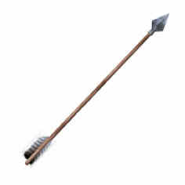
- 10、11題為題組】
9.如圖，敗戰被虜的士兵們被關在高50公尺的圍
牆內，神箭手后羿將求救訊息綁在箭上，想要將
箭射過高牆，向友軍求救，后羿知道此弓拉滿弦射出時初速為50m/s，請問此箭最大射程
為多少？(忽略空氣阻力、人的高度，重力加速度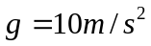)
(A) 125m (B) 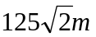 (C) 250m (D) 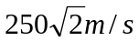 (E) 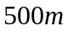
10.承9，后羿大概估算一下與牆的距離，拉滿弓且以仰角53度射出箭，望著箭的軌跡，請幫后羿
計算一下此箭可達最大高度為多少公尺？
- 45公尺(B)50公尺 (C)60公尺 (D)80公尺 (E)100公尺

11.承10，后羿望著箭直接插入牆上，角度為俯角45度，沒有越過圍牆，后羿當下發現自己發射
時與牆的距離不恰當，請問后羿發射時與牆水平距離多遠？
(A) 105公尺(B)120公尺 (C)210公尺 (D)240公尺 (E)300公尺
【12、13題為題組】
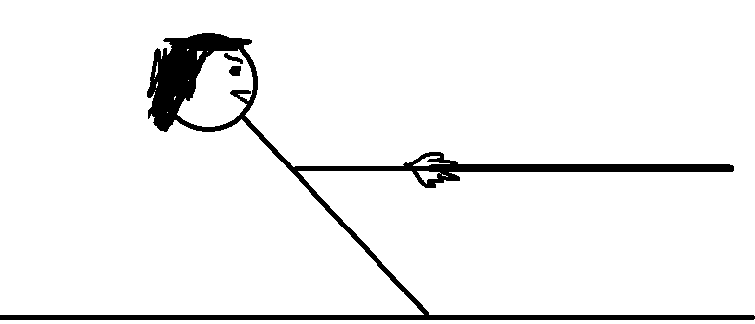
12.如圖，阿西體重100公斤重，其重心約在肚臍處，與腳底距
離為100公分。某日與同學比賽拔河，當阿西身體與地面夾
53度角時，繩子離地高度為75公分，並與地面平行，請問
此時對手的拉力大小為多少？
(A)40kgw (B) 60kgw (C) 80kgw (D) 100kgw (E) 120kgw

13.承上題，對手拉力不斷增加，阿西只好不斷壓低身體，當身體與地面夾37度時，此時繩子離地高
度為50公分，阿西發現自己撐不住了，腳與地面恰開始滑動，請問阿西腳與地面間靜摩擦係數為
多少？
(A)0.8 (B) 1.0 (C) 1.2 (D) 1.4 (E) 1.6

【14、15題為題組】
14.桌面上有A、B、C三個形狀相同，長度皆為L的長方形均勻木塊，相
B
A
C
x
L
疊的順序如圖，質量分別為3m、2m、m且質量均勻，請問在能保持平衡
的條件下，圖中的x可能大值是多少？
(A)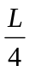 (B) 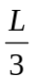 (C) 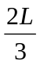 (D) 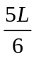 (E) 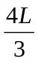

15.承上題，請問若可改變木塊的相疊順序，下列哪一種疊法(由高到低)可以有最大的伸出量x值？
(請同學盡量用重心及力矩的觀念判斷，可避免計算)
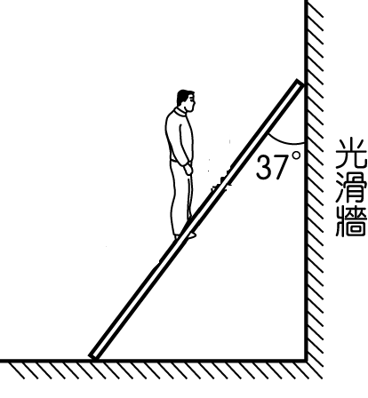
(A) CBA (B)CAB (C)ABC (D)BCA (E)BAC
- 多重選擇題：(每題5分，答錯每個選項倒扣1分；共20分)
16.如圖所示，一長 L、不考慮重量的長梯斜倚於一光滑而直立之牆上。
當梯與牆夾角為 37°，一重W的人，自地面沿梯上爬至梯子中間，請問下列敘述何者正確？
(Ａ) 牆面施予梯子的正向力大小為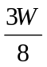
(Ｂ) 地面施予梯子鉛直方向的力大小為W
(Ｃ) 地面施予梯子水平方向的力大小為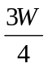 (Ｄ) 地面施予梯子合力方向為仰角53°
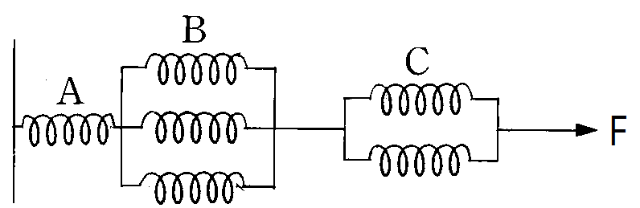
(Ｅ) 地面與梯子的靜摩擦係數為
17.右圖為6個彈力常數皆為k的彈簧組成的彈簧組，若施一外力
F於此彈簧組上，請問下列敘述何者正確？
(Ａ) A彈簧組伸長量為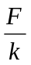 (Ｂ) B彈簧組伸長量為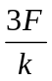
(Ｃ) C彈簧組伸長量為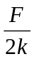 (Ｄ) 整個彈簧組的等效彈力常數為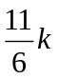
(Ｅ) 若外力持續增加，A彈簧最先超過彈性限度
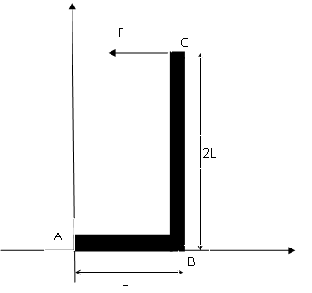
18.如右圖，有一重量為3W的L型鐵架靜置於地面上，若此鐵架材質均勻，
此鐵架短邊長L，長邊為2L，若今欲將鐵架推倒，吾人於C點施一向左的水平外力F，設鐵架與地面摩擦力極大不滑動，請問下列敘述何者正確(以下施力點皆為C點)？
(Ａ)欲將此鐵架向左邊推倒，水平外力至少為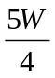
(Ｂ)若改由向右水平施力，將此鐵架向右邊推倒，水平外力至少為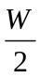
(Ｃ) 欲將此鐵架向左推倒，施水平力為最省力方式
(Ｄ) 欲將此鐵架向右推倒，施水平力為最省力方式
(Ｅ) 若向左水平施W的外力，此時地面給鐵架的正向力作用於A點右方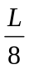處

19.在靜力平衡實驗中，甲、乙、丙三力與一輕圓環以及一個插栓，在力桌上達成平衡時小圓環
緊靠著插栓，如圖所示。圓環與插栓間的摩擦力可忽略，若只調整其中兩力的量值，欲移動圓
環使插栓位於圓環正中央，則下列有關施力的調整方式那些有機會可達成目的？
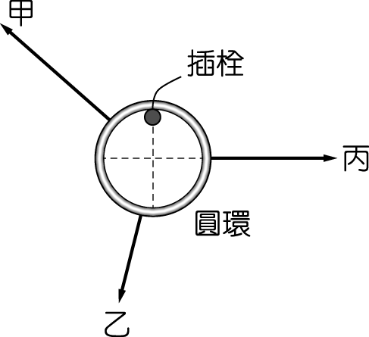
(Ａ)增加甲、乙兩力的量值，且甲力的量值增加較多
(Ｂ)增加甲、丙兩力的量值，且甲力的量值增加較多
(Ｃ)增加乙、丙兩力的量值，且乙力的量值增加較多
(Ｄ)增加丙力的量值，且丙力角度向上調整
(Ｅ)增加甲力的量值，且甲力角度向上調整。

三、計算題：(共20分)
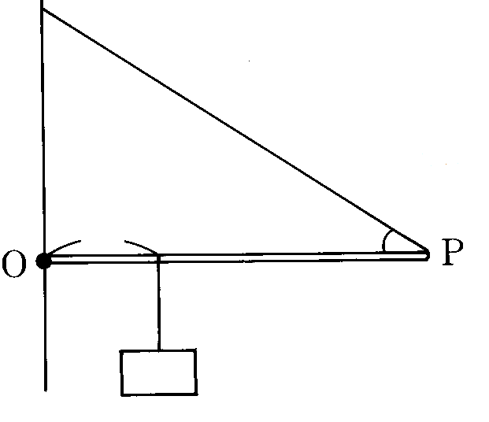
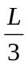20. 一棒長L，其重量忽略不計，一端O以樞鈕固定於牆上，另端P用輕繩懸於牆上，使棒成水平，輕繩與棒成30角，今於棒上距牆面處懸一物重W，平衡時如圖所示：
(1)請畫出木棒的受力圖(4分)
(2)繩張力大小、樞紐施予棒的鉛直力、樞紐施予棒的水平力
30º
分別為何(6分，需有計算過程)

21. 有一塊木板，及一個鐵塊，請問如何測量木板及鐵塊間的靜摩擦係數？請說明步驟並列出數學式及
畫圖完整說明（步驟圖示正確2分，數學式推導及結論正確3分，共5分）

22. 假設有一天您接受客戶委託，製作一個最多可測量200kgw的彈簧磅秤(即為此磅秤的彈力限度)
，且此彈簧磅秤彈力常數為100kgw/m，但只找到彈力常數100kgw/m、彈力限度100kgw的彈簧數條。
請問如何組合成客戶要求之規格？（5分，以畫圖表示）

台北市立松山高級中學105學年度第一學期第二次期中考高二物理科答案卷
班級： 座號： 姓名：
三、計算題： (請務必將計算過程或理由寫清楚，並用藍色或黑色原子筆書寫，不得用鉛筆書寫)
20.
30º
21.
22.
台北市立松山高級中學105學年度第一學期第二次期中考高二物理科答案
一、單一選擇題：
1 | E | 2 | A | 3 | B | 4 | A | 5 | A
6 | C | 7 | E | 8 | B | 9 | C | 10 | D
11 | C | 12 | C | 13 | E | 14 | D | 15 | B

二、多重選擇題
16 | AB | 17 | ACE | 18 | AD | 19 | BDE

三、計算題
20. （1）略（2）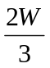、、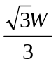

21. 略
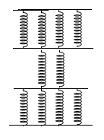

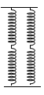

22.（1） 或 或其他……..

